Hevesi Antal

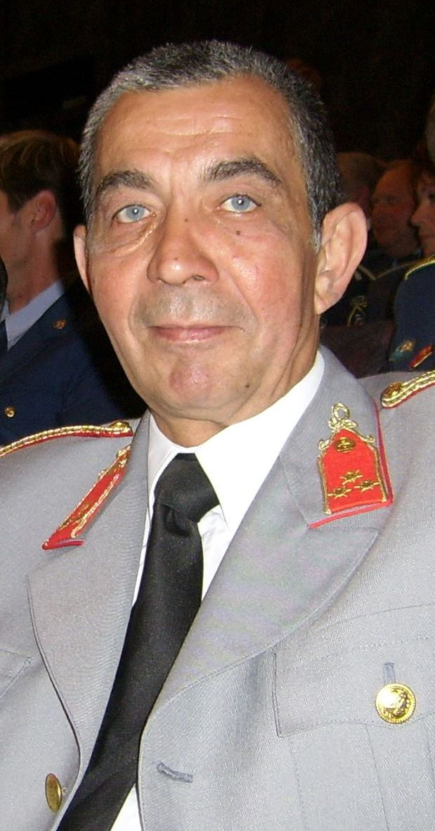

1952-2009.

Javaslat a Lánglovagok Egyesület Év Tűzoltója 2009. díjára

Hevesi Antal 1952. június 14-én született Budapesten. Közgazdászként végzett, majd a határőrségnél letöltött szolgálati ideje után az akkori Belügyminisztériumban gazdasági feladatokat látott el.
1986-ban került kapcsolatba először a tűzvédelemmel, amikor egy tűzvédelmi vállalkozásnál előbb vezetői, majd ügyvezető igazgatói feladatokat látott el. 1993-ban megalapította a PIRO-VÉD Építőipari és Tűzvédelmi Szolgáltató Kft.-t. Vezetőként fontosnak tartotta, hogy hazai és külföldi továbbképzéseken gyarapítsa szakmai tudását.
Több tucat előadást tartott és rengeteg publikációt tett közzé tűzvédelmi tárgyú szakfolyóiratokban.
Társadalmi munka terén is rendkívül aktív volt. A Budapesti Tűzoltó Szövetség, a Tűzvédelmi Vállalkozók Szövetségének, valamint az Üllő Város Közrendjéért és Közbiztonságáért Alapítványmunkájából tevékenyen kivette a részét.

1985-ben a Közbiztonsági Érdemérem bronz fokozatát, 2004-ben a Gróf Széchényi Ödön emlékplakettet és oklevelet vehette át.

2004-től az Üllői Önkéntes Tűzoltó Egyesület elnöke volt.
Munkavégzése során nagy hangsúlyt fordított a város Önkormányzatával, vezetőivel, a vállalkozókkal, támogatókkal való jó munkakapcsolat kialakítására és fenntartására.

Elnöksége alatt megújult a szertár épülete. A világítótesteket, a padló burkolatát kicseréltük.
Az előadóterembe és a szerállásba esztétikus szekrények, asztalok kerültek. A tűzoltó és műszaki mentő eszközök gyarapodtak, a korszerűtlenek helyére újakat vettünk vagy kaptunk. Védőfelszerelésünk is megújult. Sisakokat, kesztyűket, csizmákat kaptunk illetve vásároltunk. Tóni bácsi ugyan nem viselte ezeket, de a parancsnok úrral együttműködve mindent megtett azért, hogy az állomány vonulós tagjainak megfelelő felszerelése legyen.
Elnöksége kezdetén évi vonulásaink száma 64 volt. 2008-ban 138, 2009-ben 158 alkalommal siettünk oltani vagy műszaki mentésre.
Kitartó, áldozatos munkájának köszönhetően összegyűlt a pénz a Rába típusú vízszállítónk teljes felújítására. 2009-ben a GAZ típusú mentőszer került sorra. A felújítási munkák legnagyobb részét az egyesület tagjai közösen végezték. December közepén még együtt beszéltük meg a Ford Transit most zajló nagyjavítását.
Tóni bácsi a hétköznapi dolgokról sem feledkezett meg. Tintapatron a nyomtatóba, fénymásoló javítás, szódavíz? Ő mindezeket észben tartotta és megoldotta.
Az elmúlt évek kiemelkedő eseményei voltak a Dóra majorban megrendezett tűzoltó viadalok. A gazdasági válság hatására sok ilyen rendezvény elmaradt tavaly az országban. Nem így Üllőn. Az elnök úr irányításával a tagság erejét megfeszítve sikeresen megrendezte a Viadalt. Ezzel Üllő országos hírnévre tett szert és szakmai berkekben az egyesület tevékenységét a legjobbak között tartják számon.
Az Üllői Önkéntes Tűzoltó Egyesület jellegzetessége, hogy több generációt fog össze. Országos szinten is ismert az Ifjúsági Tagozat. Kupáik, serlegeik, okleveleik díszítik a szertár nagytermét.
Ma már a vonulós létszámot növelik azok a fiatalok, akik kisgyermekként csatlakoztak ehhez a nagycsaládhoz. A veterán gárda nélkül nem lehet elképzelni az egyesületet. Mindannyiunk nagyszülei ők, akik mindent tudnak, mindenkinek segítenek. Szívmelengető látni, amikor a 6 éves kislány sakkozik a nyugdíjas Papával. Ennek a nagycsaládnak az összetartója, kormányzója volt Hevesi Antal.
2009-ben a helyi önkormányzat sokéves kiváló munkájának elismeréséül Pro Urbe díjjal szerette volna kitüntetni. Ő, mint a tűzoltók mind, a társaira gondolt először. Az ő sugallatára kapta végül Az Üllői Önkéntes Tűzoltó Egyesület a díjat, melyre nagyon büszke volt.
Ahogyan szívünkben örökre köztünk marad, legyen Hevesi Antal Örökös Tűzoltó!

Üllő, 2010.01.19. Bessenyei Erzsébet
önkéntes tűzoltó

